Ручной гранатомет РГ-6 (6Г30 - индекс ГРАУ)

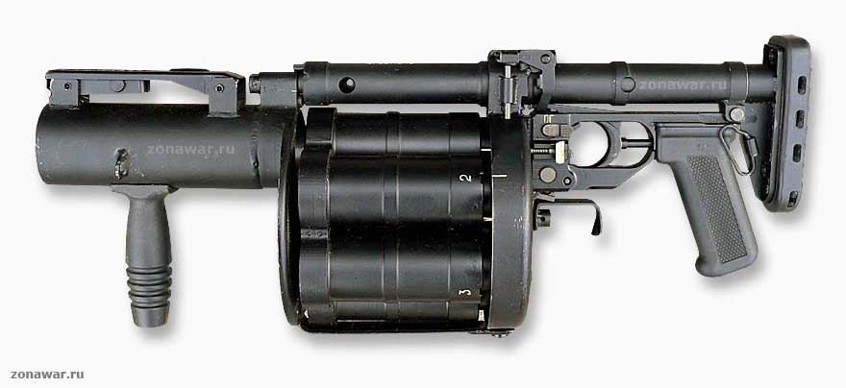
Револьверный гранатомет 6Г30 с убранным прикладом

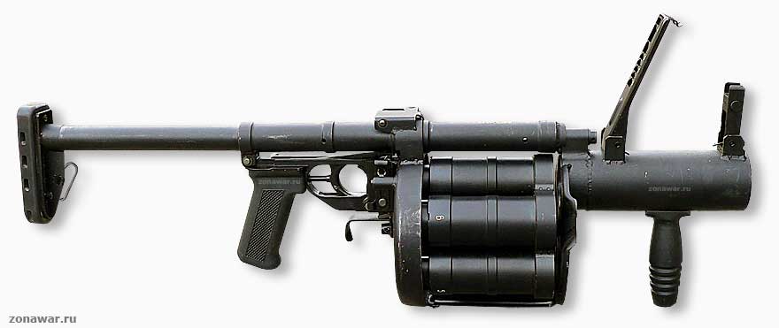
Револьверный гранатомет 6Г30 с выдвинутым прикладом

Тактико технические характеристики 6Г30

Калибр............................................................................40 мм
Выстрел................................ВОГ 25, ВОГ 25П, ГРД 40, «Гвоздь»
Количество стволов..............................................................6
Масса оружия без выстрелов.........................................6,2 кг
Длина оружия:
в боевом положении..................................................690 мм
в походном положении..............................................520 мм
Начальная скорость гранаты......................................73,5 м/с
Боевая скорострельность...............не менее 12--15 выстр./мин
Макс.дальность стрельбы.........................................380±15 м

Для вооружения подразделений сил охраны правопорядка, имеющих на оснащении 40-мм подствольные гранатометы, в ЦКИБ СОО (ныне филиал КВП, г. Тула) был создан ручной шестизарядный гранатомет РГ-6 (Ручной Гранатомет — Шестизарядный), индекс ГРАУ - 6Г30. Он предназначен для поражения живых целей и легких огневых средств находящихся открыто и в различных укрытиях (открытые окопы или траншеи, обратные склоны высот, овраги и т. п.).
Для стрельбы из гранатомета используется вся гамма созданных 40-мм выстрелов для подствольных гранатометов с гранатами различного назначения (кроме дымовых ГМД-40).
Гранатомет выполнен по револьверной схеме с вращающимся, от предварительно взведенной пружины, блоком стволов. Блок стволов включает шесть «мортирок» с нарезами, аналогично устройству подствольного гранатомета ГП-30. Ударно-спусковой механизм действует только самовзводом. Предохранитель во включенном положении блокирует курок. Прицельное приспособление состоит из откидной регулируемой мушки в ограждении и рамочного прицела. В походном положении рамка прицела накрывает основание мушки и фиксируется. Приклад гранатомета выдвижной, телескопического типа. Стрельба на дальность до 300 метров ведется с упором-приклада в плечо, а на большее расстояние — с прикладом прижатым к боку.
Гранатомет прост по устройству, его конструкция обеспечивает надежную работу в любых условиях эксплуатации. Это оружие наиболее подходит для проведения специальных полицейских операций, особенно в городских условиях.

